**Регистриране на профил в Google Scholar**

Google Scholar е мощен инструмент за намиране на научна информация, който също така позволява на изследователите да създават и публикуват свои собствени профили.

Профилът в Google Scholar ви позволява да:

* да събирате и организирате публикациите си;
* да проследявате цитиранията на вашите публикации;
* да направите изследванията си по-видими за други изследователи;
* да общувате с други изследователи.

Най-общо казано, авторският профил в Google Scholar е лична страница на изследователя в Академията на Google, където се публикува следната информация: информация за контакт; списък на научните материали; цитати на всеки материал; наукометрични показатели (индекс на цитиране, индекс на Хирш, индекс i10); информация за съавторите.

Профилите на авторите са свързани с научноизследователски организации, като формират профил на институцията в Google Scholar.

**Стъпки за създаване на профил в Google Scholar**

Какво ще ви е необходимо:

* Акаунт в Google (Gmail);
* Списък на публикациите ви;
* корпоративен имейл адрес.

Отидете на адрес [https://scholar.google.com](https://scholar.google.com/) и кликнете върху раздела "Моят профил".

Ако все още не сте регистрирани, системата ще ви подкани да завършите процеса на регистрация на профил в три стъпки.

**Стъпка 1. Задаване на информация за контакт**

На първоначалния етап на попълване на информацията за автора Google Scholar ви подканва да въведете личната информация за контакт на изследователя, пълното му име, принадлежност и област на изследователски интерес.

Формулярът за въвеждане на данни на първия етап е следният:

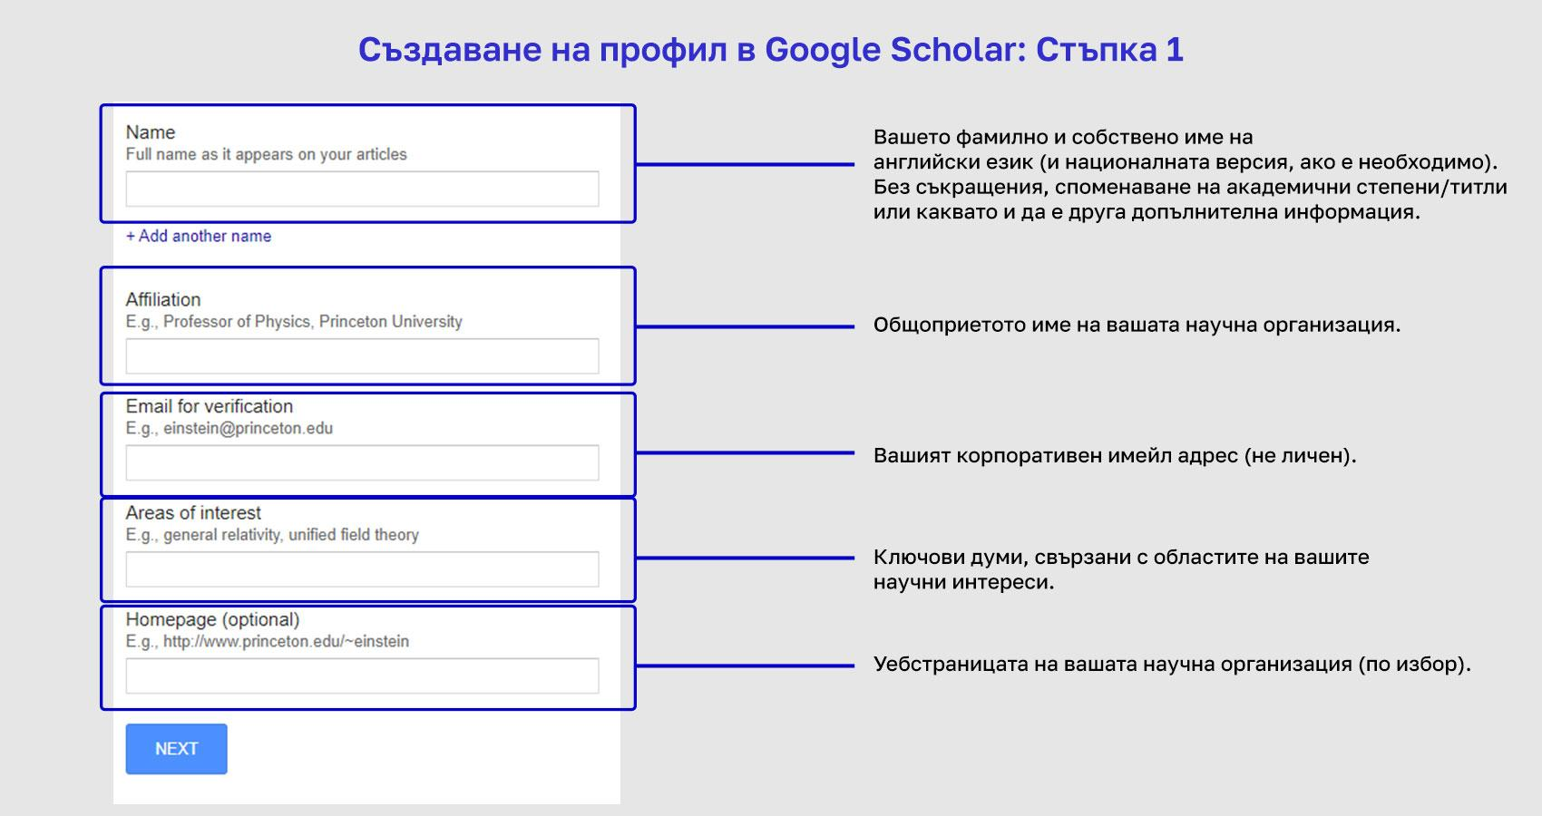

**Име на автора в Google Scholar**

Когато въвеждате информация за автора в Google Scholar, трябва да:

* да въведете фамилното и първото си име на английски език.
* Ако е необходимо, добавете вариант на изписване на фамилното и първото си име на националния си език, като използвате функцията Add another name (Добавяне на друго име).
* Препоръчително е да вземете предвид изписването на вашите данни в Scopus (ако имате профил), за да уеднаквите авторските записи.
* Моля, въведете пълното име без съкращения или инициали.
* Не добавяйте академични титли, степени, цифрови идентификатори или друга информация.

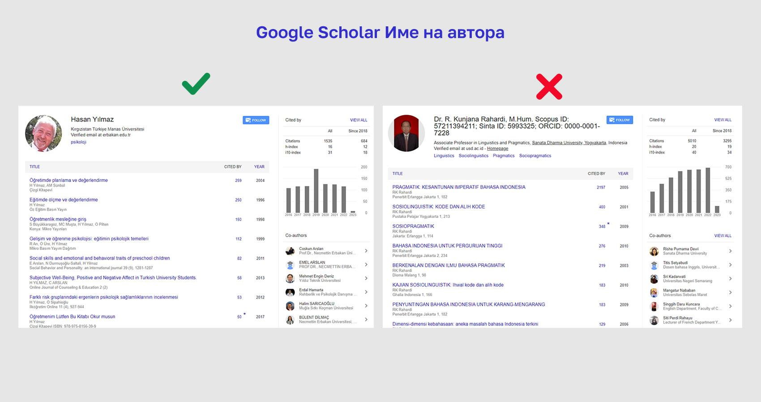

**Принадлежност към Google Scholar**

За правилно въвеждане на информация за принадлежност:

* Въведете общоприетото наименование на научната организация

**Plovdiv University Paisii Hilendarski**

* **Въведете корпоративния имейл адрес.**
* Потвърдете, че имейлът е от корпоративен домейн.
* Добавете връзка към уебсайта на организацията (по избор).

Не е препоръчително да използвате тясно специализирани съкращения за името на организацията, да въвеждате лична електронна поща вместо корпоративна електронна поща или да използвате непроверен акаунт.

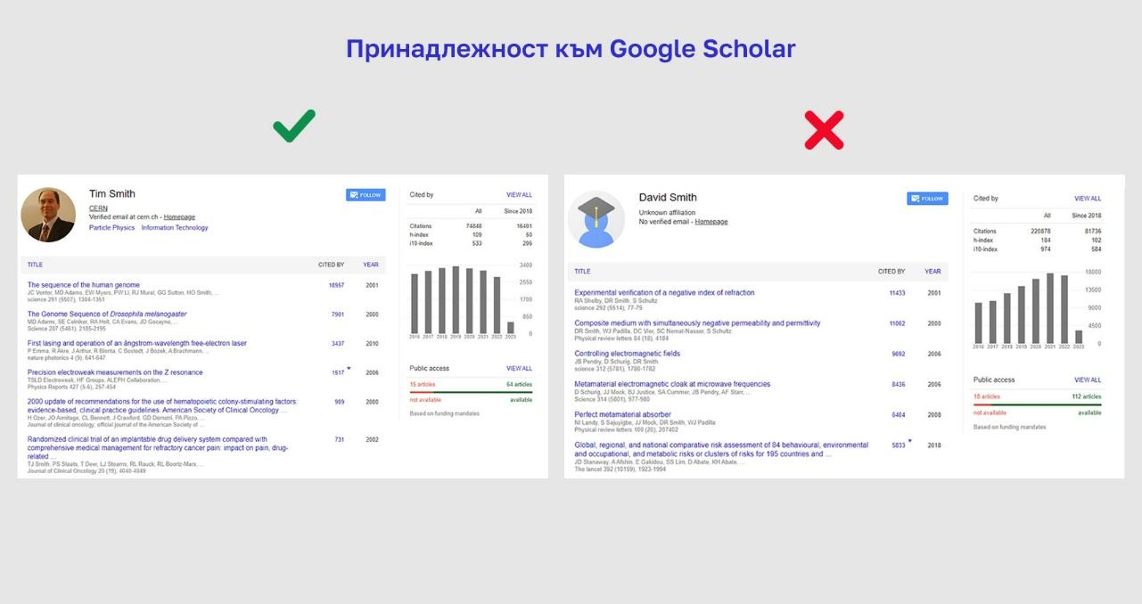

**Научни интереси в Google Scholar**

* Моля, въведете няколко ключови думи на английски език (например "general relativity", "unified field theory").
* Тази информация не се отразява на класирането, но помага за намирането на партньори за изследвания.

**Етап 2. Добавяне на научни материали**

След като създадете профил в Google Scholar, ще бъдете подканени да добавите научните си трудове.

Системата може да ви предложи два вида съдържание:

* "Групи" - научни записи, групирани по определена информация.
* "Статии" - отделни научни материали.

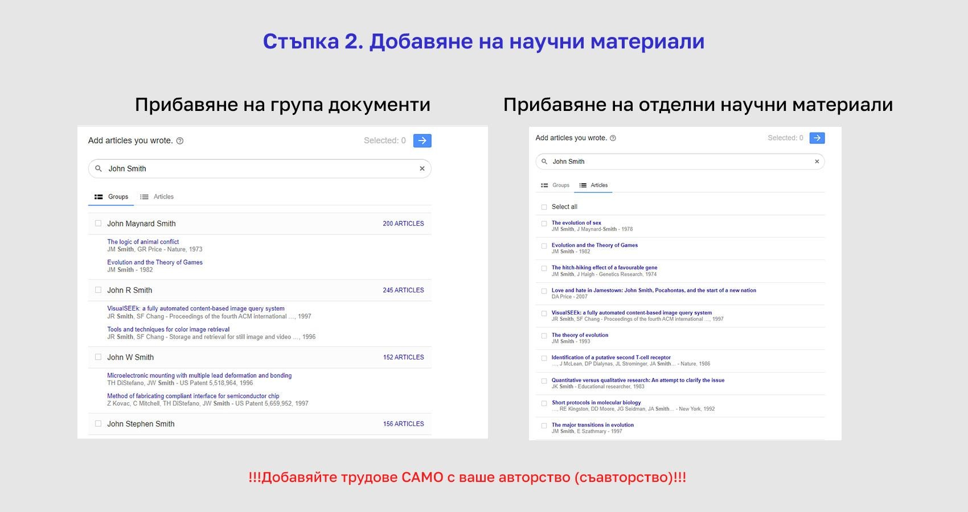

Важно:

* Прегледайте внимателно предложените списъци.
* Изберете само тези документи, които сте написали.
* Ако системата не открие всички ваши работи, използвайте полето за търсене в горната част на страницата.
* Ако всички предложени произведения са ваши, можете да използвате бутона Избери всички.

Не забравяйте:

* Добавянето на чужда работа в профила ви е нелоялна практика.
* Следете този процес, за да избегнете неволно използване на нечестни методи.

Допълнителни съвети:

* За да идентифицирате по-добре работата си, Google Scholar препоръчва да добавите ORCID ID към профила си.
* Можете да добавите ръчно всички документи, които не са били намерени от системата.
* Можете да редактирате и изтривате записи от профила си по всяко време.

**Стъпка 3. Конфигуриране на настройките за поверителност**

Тази стъпка е посветена на финализирането на вашия профил в Google Scholar, за да го направите видим и полезен.

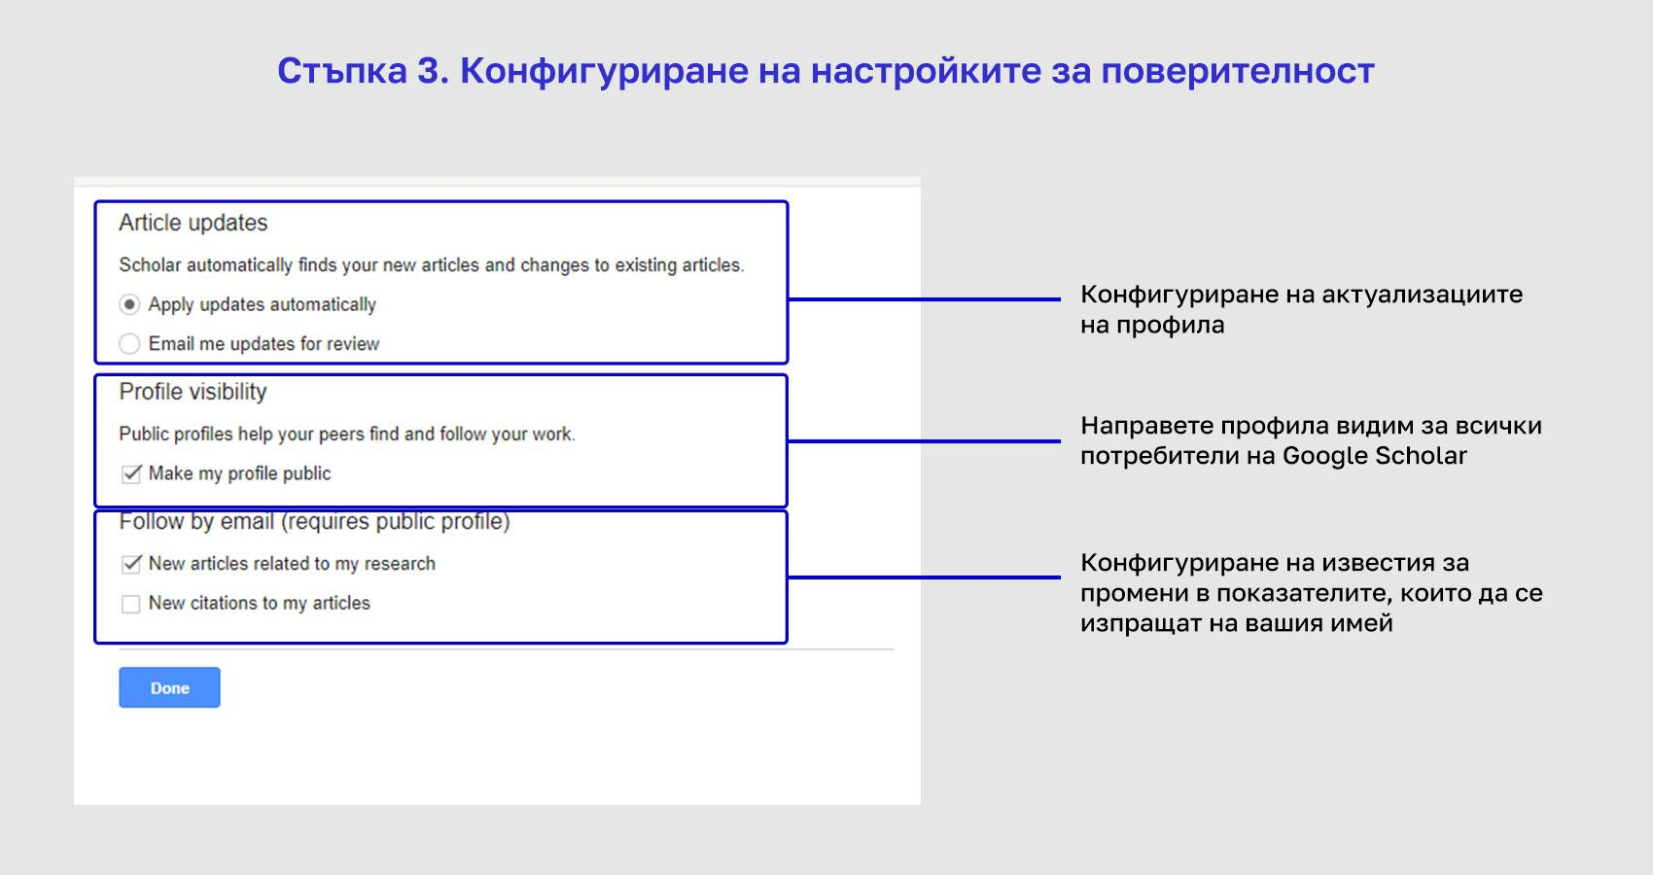

Ето какво трябва да направите:

* Направете профила си публичен: Това ще позволи на Google Scholar да индексира публикациите ви и да изчисли вашия H-индекс.
* Настройте известия за актуализация: Можете да получавате известия по имейл, когато вашият H-индекс или брой цитати се промени.
* Проследявайте представянето си: Редовно проверявайте електронната си поща и профила си в Google Scholar, за да сте в крак с актуализациите.

Какво да избягвате:

* Не създавайте личен профил: Това ще попречи на Google Scholar да изчисли вашия H-индекс. Частният профил е само за лична употреба.
* Не настройвайте автоматични актуализации: Въпреки че не е нарушение, по-добре е ръчно да проверявате за актуализации, за да избегнете добавянето на чужди работи в профила си.

След като изпълните трите стъпки и настроите правилно своя профил в Google Scholar, ще бъдете готови за работа.

**Моят профил в Google Scholar не е настроен правилно. Какво трябва да направя?**

Открихте ли някакви неточности в профила си в Google Scholar след създаването му? Не се притеснявайте, платформата позволява лесно да ги коригирате.

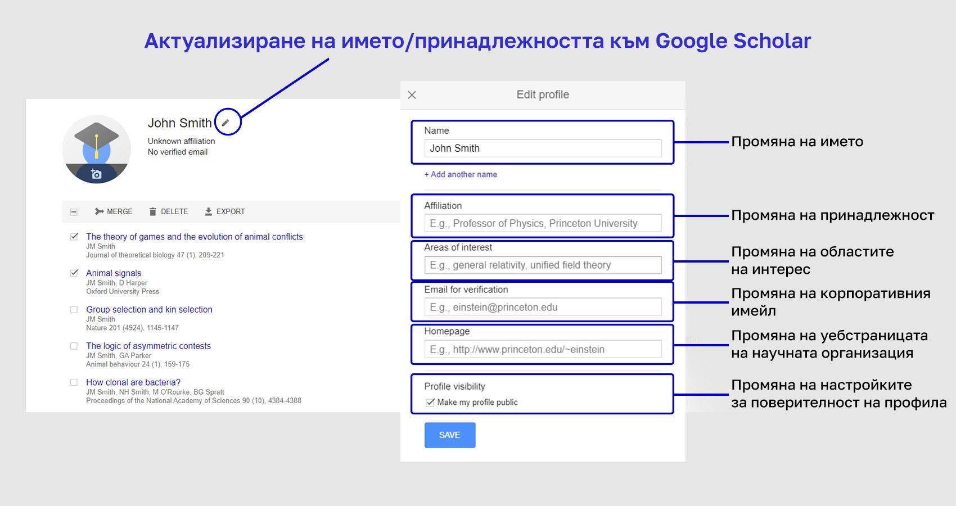

**Актуализирайте името и принадлежността си:**

1. Кликнете върху иконата на молив до името си.
2. Редактирайте своето име, фамилия, принадлежност и корпоративен имейл.
3. Променете настройките за поверителност на профила си.

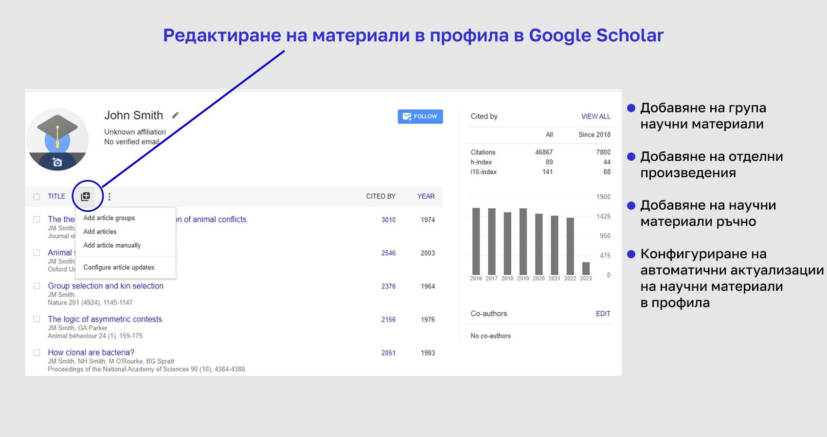

**Работа с научни материали:**

1. Добавяйте нови документи, като кликнете върху бутона + до полето с данни за материала.
2. Изберете дали искате да добавите група, отделни работи или да въведете данните ръчно.
3. Настройте автоматични актуализации на публикациите.

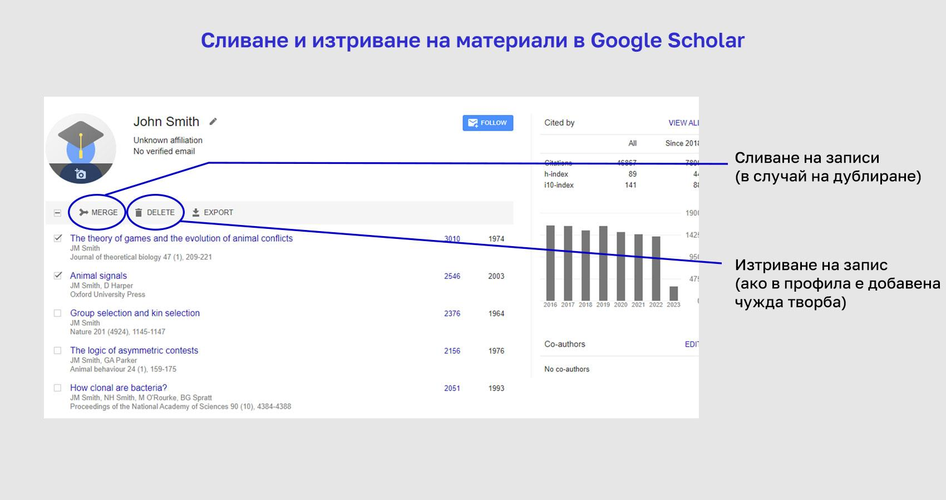

**Изтриване и обединяване на публикации:**

1. Подчертайте дубликатите или произведенията, които не принадлежат на вас.
2. Използвайте бутоните "СЛИВАНЕ" или "ИЗТРИВАНЕ", за да ги обедините или изтриете.
3. Прегледайте историята на изтриванията в "Преглед на кошчето" (елипса).
4. Възстановяване или окончателно изтриване на публикации от кошчето.

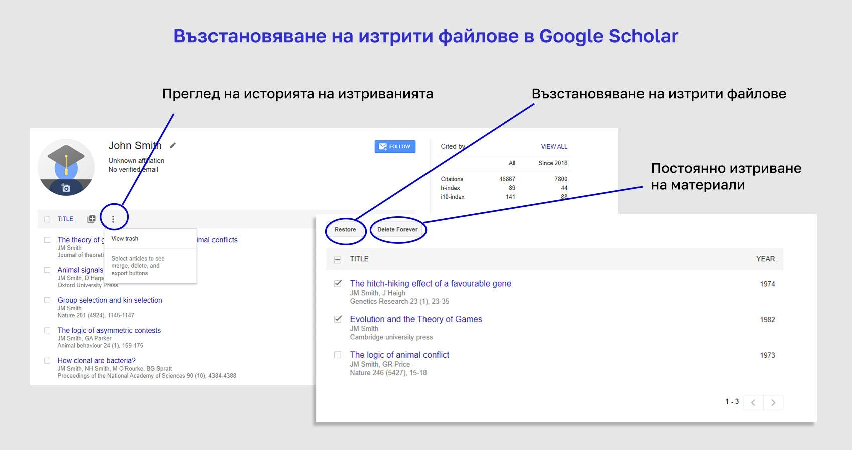

**Още настройки:**

* Добавяне на снимка.
* Настройте имейл известия за актуализации.
* Предоставете информация за съавторите.

**Препоръки:**

* Редовно актуализирайте профила си в Google Scholar.
* Следете за качеството и актуалността на информацията.
* Използвайте всички функции на платформата, за да подобрите научния си профил.

Това ще ви помогне да изчислите точно своя индекс на Хирш, да оцените научната си продуктивност и въздействие.